超级电容的仿真验证：

为了简便设计，今年超级电容的输出方案使用了电池通过降压器与电容串联放电,在开启电容后输出功率由电池和电容共同承担。由于没有做过相关实验，为了直观考察此方案的可行性与稳定性，在实际制作之前我们用simulink建立了一个简易恒功率放电离散模型来测试。

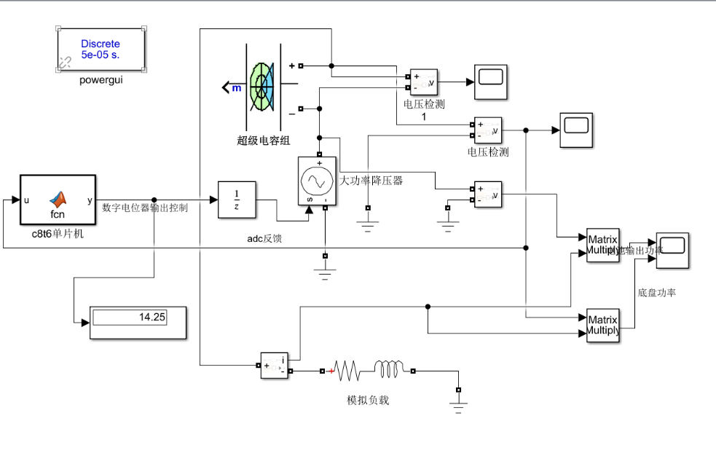

在这个模型中，设计降压器与电容串联后的稳压输出为25v,输出功率100w，采用6个100F，2.7v的超级电容串联。（其中超级电容组的自放电速率，以实际测量值作为参数输入）为求真实性，我们直接将超级电容的stm32f103程序框架移植到了matlab函数模块中(数字电位器分级控制)。 仿真结果：

电容放电曲线

底盘功率与电池输出功率

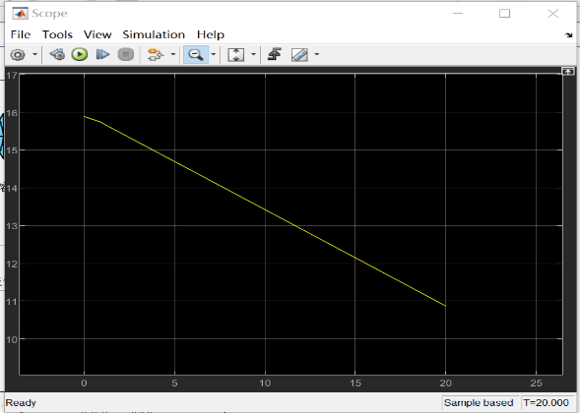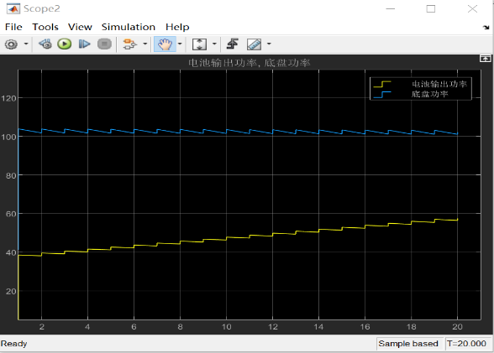

由图形可以看出，

1. 在大功率放电时超级电容组的电量消耗速度较为稳定，可以实现及时的软件控制。
2. （假设此时功率限制为60w，），在开启电容后的0-15s，2000j电容的电量可以保证不超功率而高速前进，而此时电容组电量已经降低为11v左右。
3. 根据电容能量公式

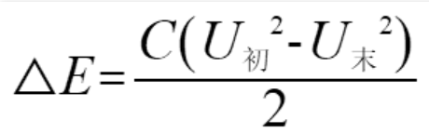

由电容放电图像可知，v-t斜率基本不变，对外功率不变，则在△T的时间内电容组放出的能量逐渐降低，这比较符合超级电容的放电特性。而如果采用去年的升压输出方式，在电容电压下降时而对外功率不变，

此时P不变，

由公式 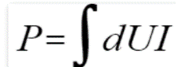

电容电压U逐渐降低，则升压电路前级电流I逐渐增大，一方面容易产生电压陡降的情况，对软件控制造成一定困扰，另一方面需要耐流值巨大的升压电路。

1. 可以计算出此时电容放出的能量约为1094J，占到总能量的50%，考虑到各种消耗及转换效率，我们决定将这个电压设计为超级电容的断电阀值。

在超级电容实际制作完成之后还没有来得及做太多实地测试，但放电功率与电容电压降与仿真基本吻合。